2025年09月23日92号汽油单价7.05元/升
蒙KA696C

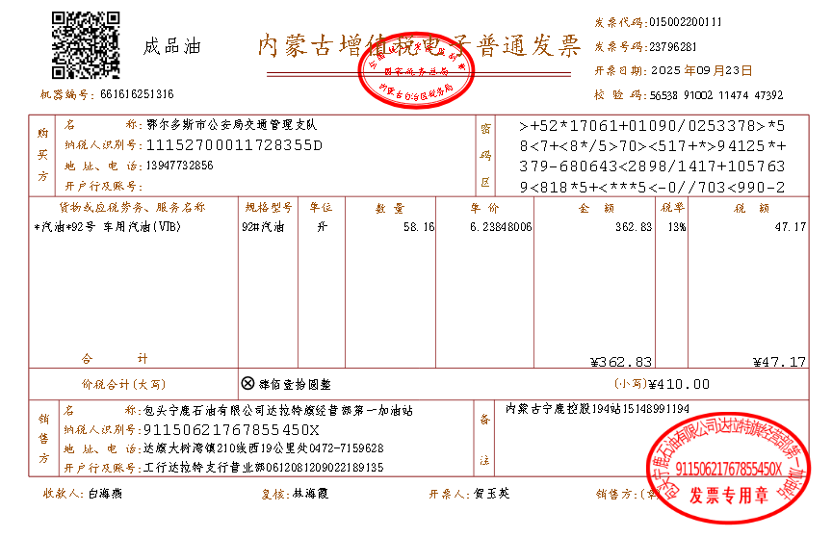

2025年09月24日92号汽油单价7.05元/升
蒙K3831警

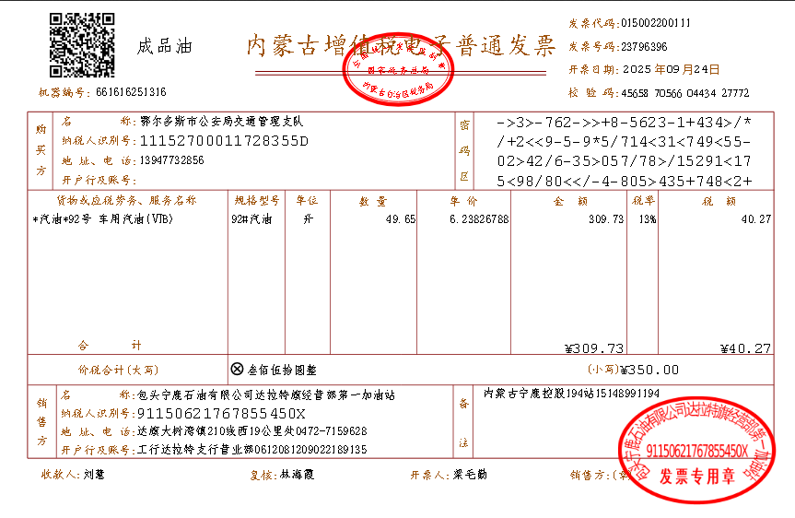

2025年09月27日92号汽油单价7.05元/升
蒙KQA651

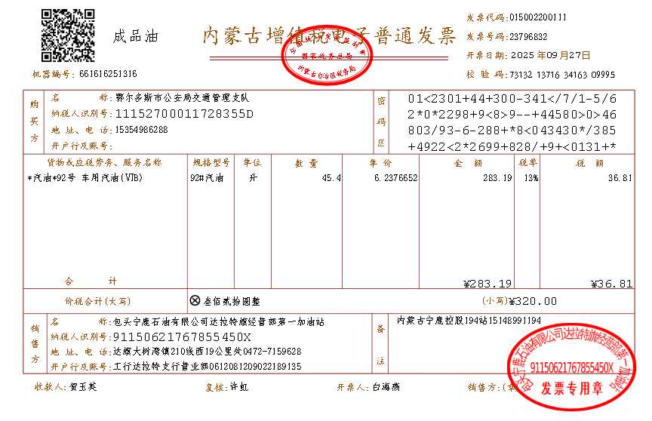

2025年09月27日92号汽油单价7.05元/升
蒙K3831警

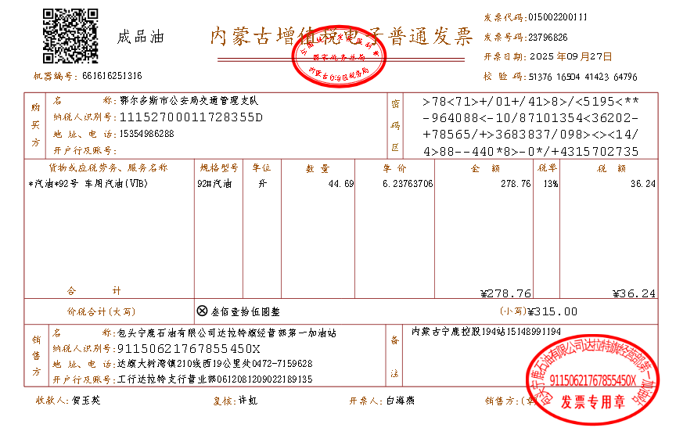

2025年09月28日92号汽油单价7.05元/升
蒙KQA651

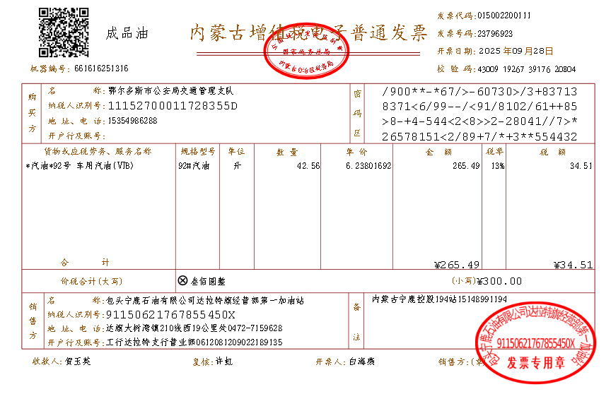

2025年09月28日92号汽油单价7.05元/升
蒙KA696C

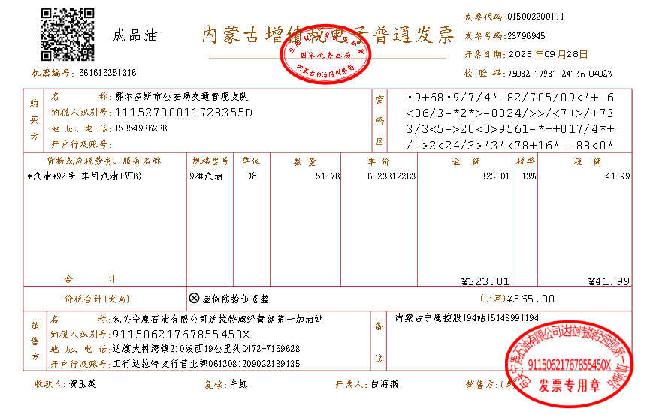

2025年09月28日92号汽油单价7.05元/升
蒙K3831警

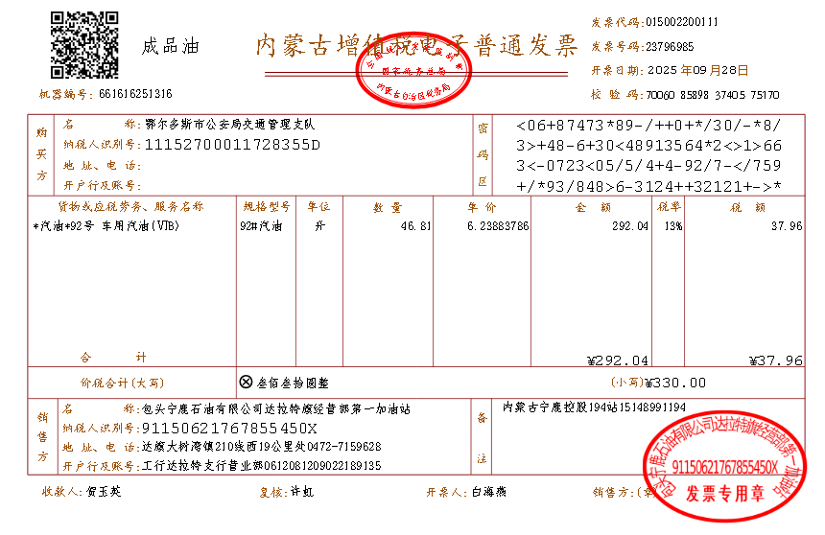

2025年09月28日92号汽油单价7.05元/升
蒙K3080警
